Práctica oral: Usa el imperativo de tú o usted: cambiar- tomar- ir- seguir- salir, etc. para dar las indicaciones:

EL METRO DE MADRID

Estamos en la Plaza Castilla: HASTA
- Perdone, ¿Cómo voy a……?
- Perdona, ¿Cómo llego a......?

- Plaza de toros (metro Ventas)
- Museo del Prado (metro Gran Vía)
- Parque del Retiro (metro Retiro)
- Aeropuerto (metro Aeropuerto)

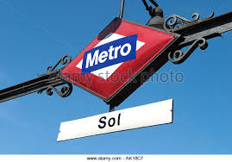
Km 0 DE LAS CARRETERAS ESPAÑOLAS.
